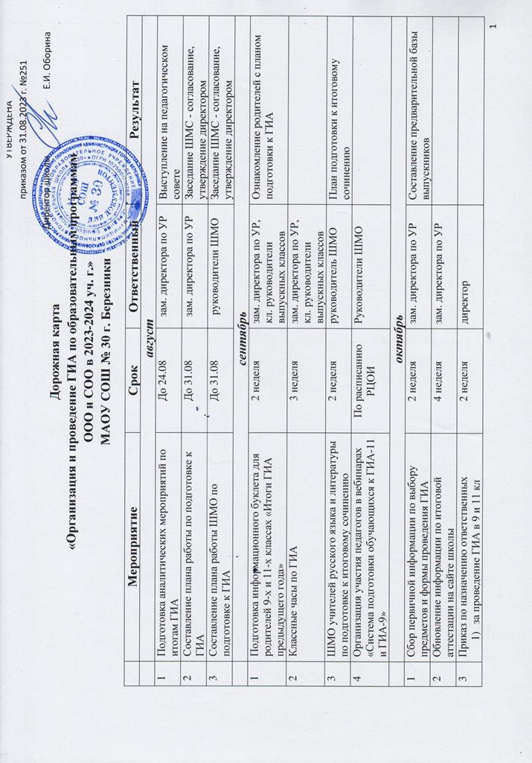

 | - за внесение информации в РИС
 | ноябрь
1 | Составление базы выпускников 11-х классов на основании:  - заявление на итоговое сочинение/ изложение (по форме)  - согласие на обработку персональных данных | 2 неделя | зам. директора по УР |  | База выпускников 11-х классов
2 | Родительское собрание «Итоговое сочинение» | 4 неделя | зам. директора по УР  кл. руководитель |  | Знакомство родителей с направлениями сочинений;  процедурой проведения итогового сочинения;  с итогами проведения репетиционного сочинения
3 | Репетиционное итоговое сочинение | 3 неделя | зам. директора по УР  руководитель ШМО |  | Аналитическая справка
4 | Обновление информации по итоговой аттестации на сайте школы | 4 неделя | зам. директора по УР
5 | Сбор заявлений выпускников 9 и 11-х классов на ЕГЭ/ОГЭ/ГВЭ | 2 неделя | зам. директора по УР
6 | Тренировочные экзамены в 9, 11 классах по общеобразовательным предметам | По расписанию УО | зам. директора по УР  руководители ШМО |  | Аналитические справки
 | декабрь
1 | Приказ на проведение итогового сочинения/ изложения | До 28.11 | директор
2 | Итоговое сочинение | первая среда | по приказу
3 | Диагностические работы по обязательным предметам | 3 неделя | зам. директора по УР  руководитель ШМО | Аналитические справки
 | январь
1 | Родительские собрания «Порядок и проведение ГИА» | 3 неделя | зам. директора по УР | Ознакомление с порядком проведения ГИА;  в 11 классах – с итогами проведения итогового сочинения
2 | Сбор заявлений выпускников 11-х классов на ЕГЭ/ГВЭ | 2 неделя | зам. директора по УР | Редактирование базы выпускников 11-х классов (до 1 февраля)
3 | Диагностические работы по предметам по выбору | 4 неделя | зам. директора по УР  руководители ШМО | Аналитические справки
4 | Регистрация учащихся на итоговое сочинение (дополнительный этап) – при необходимости | до 15.01 | зам. директора по УР
5 | Формирование списочного состава лиц, привлекаемых к проведению ГИА, организация их обучения (с последующим тестированием) | 2 неделя | зам. директора по УР
6 | Обновление информации по итоговой аттестации на сайте школы | 4 неделя | зам. директора по УР
7 | Организация участия педагогов в вебинарах «Система подготовки обучающихся к ГИА-11 и ГИА-9» | По расписанию РЦОИ | зам. директора по УР  руководители ШМО
8 | Организация и проведение тренировочного итогового собеседования в 9-х классах | 4 неделя | зам. директора по УР  руководители ШМО | Подведение итогов на ШМО учителей русского языка и литературы
 | февраль
1 | Составление базы выпускников 9-х классов на основании:  - заявление на ОГЭ/ ГВЭ (по форме)  - согласие на обработку персональных данных | 1 неделя | зам. директора по УР | Редактирование базы выпускников 9-х классов (до 1 марта)
2 | Формирование списка общественных наблюдателей | 2 неделя | зам. директора по УР | Список
3 | Педагогический совет о допуске к ГИА (досрочный этап) | 2 неделя | директор | Приказ о допуске
4 | Диагностические работы по обязательным предметам | 3 неделя | зам. директора по УР  руководитель ШМО | Аналитические справки
5 | Организация участия педагогов в вебинарах «Система подготовки обучающихся к ГИА-11 и ГИА-9» | по расписанию РЦОИ
6 | Организация и обеспечение прохождения обучения с последующим тестированием лиц, привлекаемых к ГИА, в том числе общественных наблюдателей. | по расписанию РЦОИ | зам. директора по УР
7 | Итоговое сочинение (11 кл) (при необходимости) | первая среда | по приказу
8 | Итоговое собеседование (9 кл) | вторая среда | По приказу
9 | Обновление информации по итоговой аттестации на сайте школы | 4 неделя | зам. директора по УР
 | март
1 | Контроль за обучением организаторов ППЭ, экспертов предметных комиссий, общественных наблюдателей и прохождением ими квалификационных испытаний | по расписанию РЦОИ | зам. директора по УР
2 | Досрочный этап ЕГЭ/ГВЭ | по единому Федеральному расписанию | зам. директора по УР
3 | Приказ о сопровождении на досрочный этап (по необходимости) | 2 неделя | директор
4 | Итоговое собеседование (9 кл) (по необходимости) |  | По приказу
5 | Тренировочные экзамены в 9, 11 классах по общеобразовательным предметам | По расписанию УО | зам. директора по УР  руководители ШМО | Аналитические справки
6 | Обновление информации по итоговой аттестации на сайте школы | 4 неделя | зам. директора по УР
 | апрель
1 | Досрочный этап ЕГЭ/ГВЭ; ОГЭ/ ГВЭ | по единому Федеральному расписанию | зам. директора по УР
2 | Родительские собрания «ГИА-2024» | 3 неделя | зам. директора по УР  кл. руководители | Знакомство с памятками, расписанием, процедурой проведения, итогами репетиционных экзаменов
3 | Педагогический совет по допуску к ГИА | 4 неделя | директор | Приказ о допуске к ГИА
4 | Организация прохождения общественными наблюдателями процедуры аккредитации | По расписанию РЦОИ
5 | Контроль за обучением организаторов ППЭ, экспертов предметных комиссий, общественных наблюдателей и прохождением ими квалификационных испытаний | по расписанию РЦОИ | зам. директора по УР
 | май
1 | ГИА | по единому Федеральному расписанию | зам. директора по УР
2 | Приказ о сопровождении учащихся в ППЭ (на каждый экзамен) | накануне экзамена | директор
3 | Итоговое сочинение (при необходимости) | первая рабочая среда | по приказу
4 | Итоговое собеседование (9 кл) (по необходимости) |  | По приказу
 | июнь
1 | ГИА | по единому Федеральному расписанию | зам. директора по УР
2 | Приказ о сопровождении учащихся в ППЭ (на каждый экзамен) | накануне экзамена | директор

